DĚ TĚ NĚ BĚ PĚ VĚ MĚ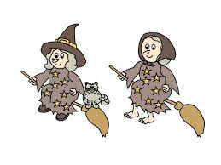

Čarodějnice
Jméno: Dělanka, Měchura, Alžběta
Příjmení: Běsnící, Dějová,
Bydlení: Čarodějovice,Dějovice, Dědovice, Bějovice
Majetek: kostě, děravá sukně, skříně, děti,dělo, náplastě, kleště, tělo, Dělenka,měsíc
Jaká je? Měkká, náměsíčná, tlustě vypadající, tělová, těžká, běloučká,
Co dělá? Dělá děravé sukně, obědvá, věří na kouzla, dělá dětem oběd/těsto, těstoviny,káně

